Фотофиксация самовольно установленных и (или) незаконно установленных временных сооружений (ограждение), расположенные по задней меже земельного участка, прилегающих к земельному участку по ул. Земская, 30, подлежащие демонтажу

№ | Адрес размещения | Дата выявления | Вид временного сооружения (наименование, фото) | Сведения о владельце (ИНН для юр. лиц и ИП, Ф.И.О., адрес)
1 | ул. Земская, 30 | 27.09.2022 | Ограждение  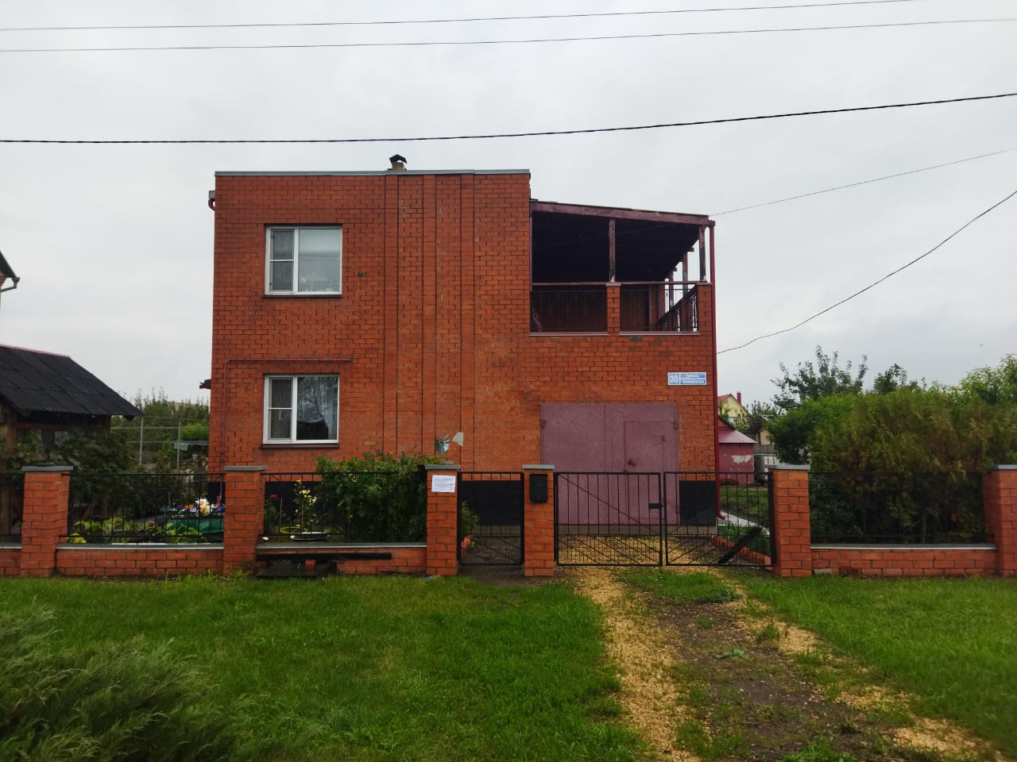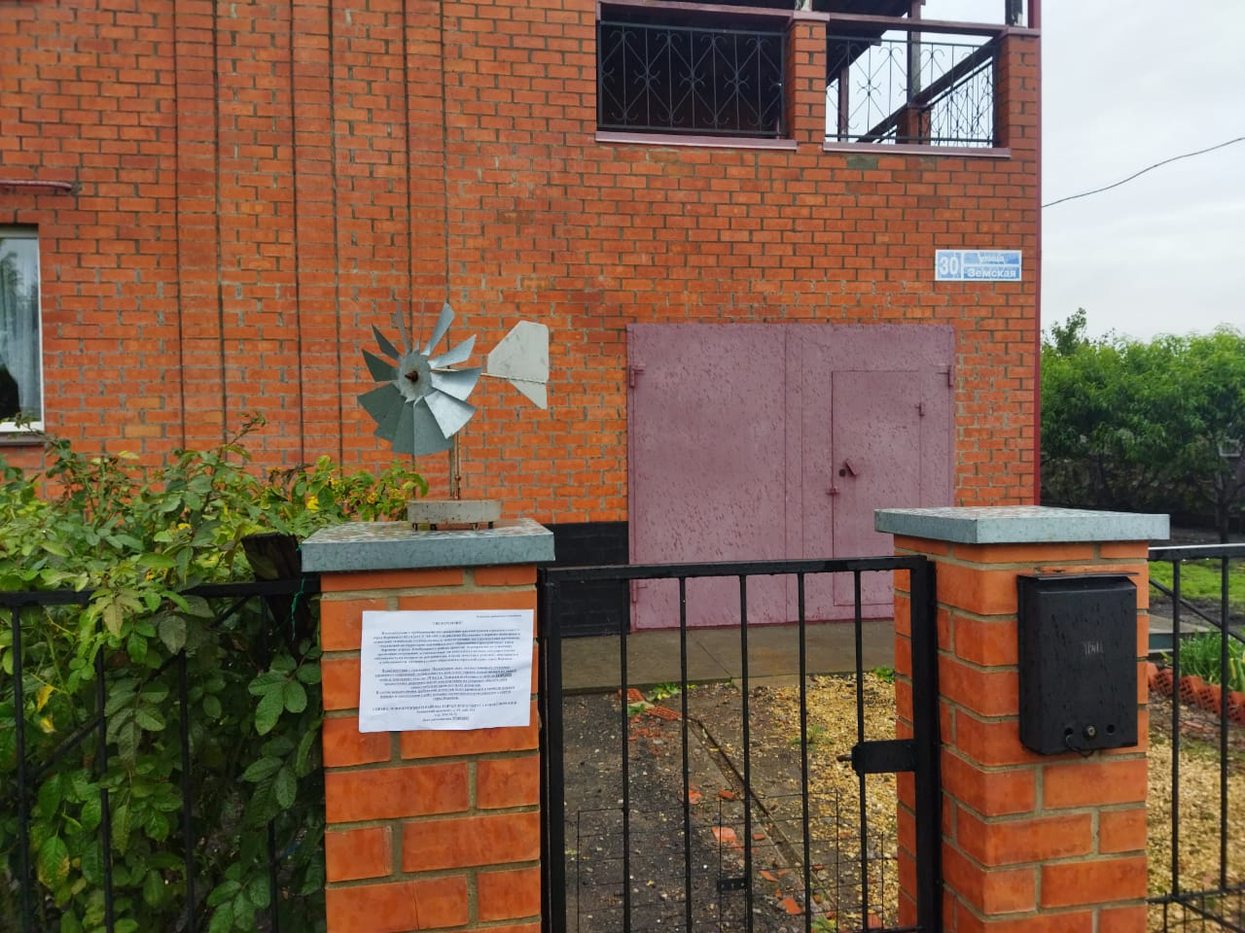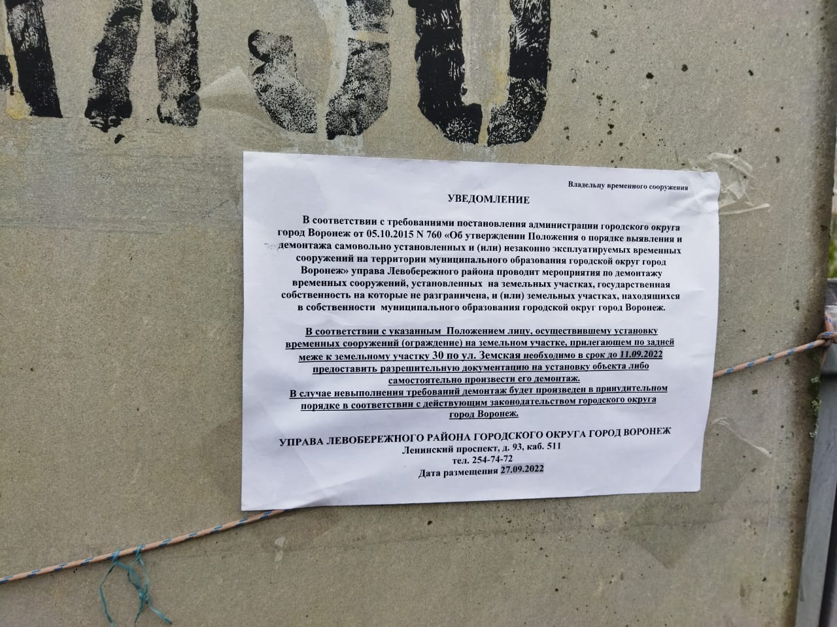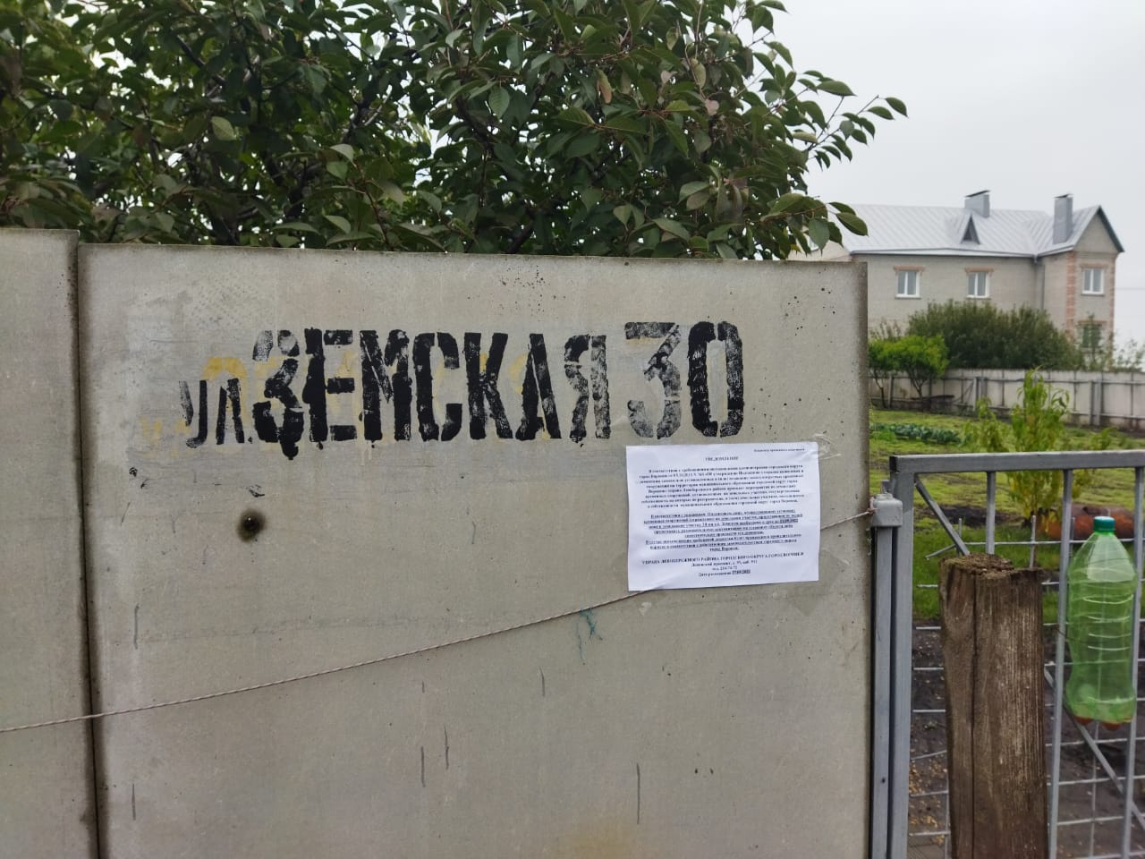 | Малюкова Л.В.

